# Keith’s March – 400pt (Ming):

* Không có gì đặc biệt, chỉ cần tìm các điểm trên bao lồi rồi lấy tích các tọa độ
* Code chép trên <https://sites.google.com/site/kc97ble/arithmetic/graham-cpp-2>

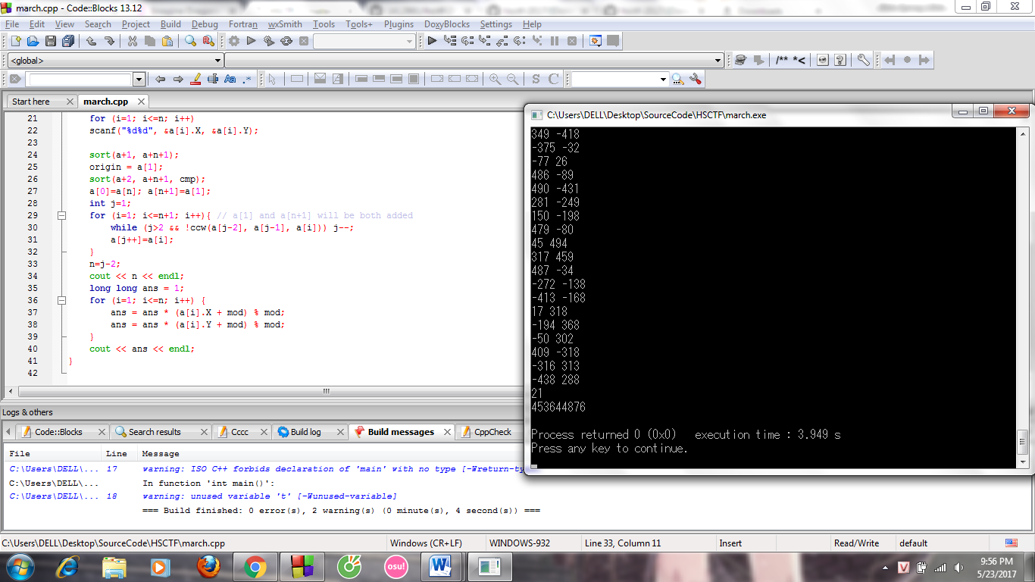

* Flag: “453644876”